Les Banques Alimentaires renouvellent l’opération de Collecte
Nationale dont la 37ème édition se tiendra fin novembre

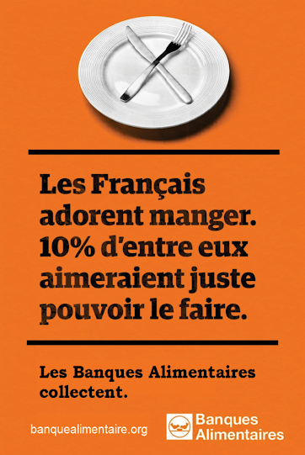
Un moment solidaire essentiel sur le plan local et national – 2 jours pour faire la différence
Chaque année, les Banques Alimentaires organisent leur Collecte Nationale sur le dernier week-end de novembre. Ce moment de solidarité est l’unique occasion durant laquelle les bénévoles Gilets Orange font appel à la générosité du grand public.

Zoom sur les Alpes-Maritimes – Une opération menée les 26 et 27 novembre
Cette année, la Banque Alimentaire des Alpes-Maritimes organisera l’opération avec l’aide de ses 1000 bénévoles sur deux jours : les vendredi 26 et samedi 27 novembre. La collecte aura lieu dans plus de 70 magasins sur le territoire des Alpes-Maritimes. Plus que jamais, les associations d’aide alimentaire sont fortement sollicitées. La Banque Alimentaire 06 fournit toute l’année plus de 90 associations pouvant répondre aux besoins de 41 000 bénéficiaires, un chiffre en constante augmentation.

Objectif 2021 : surpasser les chiffres de 2020
En 2020, la collecte des Alpes Maritimes a permis de récolter 135 tonnes de denrées diverses, alimentation et hygiène pour adultes et enfants. Pour référence, une telle quantité équivaut à la distribution de 270 000 repas. Les équipes locales misent beaucoup sur cette opération et sont ravies de pouvoir compter sur les habitants du département, particulièrement généreux chaque année. Cette année, l’accent est mis sur la diversification alimentaire (produits locaux et bio, etc). La Banque Alimentaire des Alpes Maritimes se met au défi de dépasser ce chiffre en 2021 grâce à une mobilisation sans précédent. Tout don fera une différence !

L’esprit d’équipe avant tout – L’OGC Nice, porteur de la collecte 2021
Cette année, nous avons l’honneur de porter le message auprès du plus grand nombre avec l’aide de nos formidables parrains de l’OGN Nice (xxxxxxx citer noms joueurs). Ajouter infos OGN Nice. blablablablablablablablablablablablablabblablablablablablablablablablablablablablabb
REMPLACER PAR VISUEL FOURNI
PAR L’OGC NICE
blablablablablablablablablablablablablabblablablablablablablablablablablablablablabb
blablablablablablablablablablablablablabblablablablablablablablablablablablablablabb
blablablablablablablablablablablablablabblablablablablablablablablablablablablablabb

Actualités en temps réel - Suivez-vous !
Il vous sera possible de retrouver les différentes vidéos ou actualités des opérations menées dans le cadre de la collecte sur la chaîne YouTube de la Banque Alimentaire des Alpes Maritimes ainsi que sur les réseaux sociaux : suivre l’actualité de la collecte, connaître la liste des magasins partenaires ou toute autre question.

S’engager pour la collecte comme bénévole : collecte.banquealimentaire.org

Rajouter informations réseaux sociaux

